РОТЕХ ЕООО – СВЕТИЛЬНИКИ ДЛЯ СТАНКОВ – www.roteh.com

Модель ОММ 003.000.000

Технические параметры и исполнение соответствуют требованиям БДС EN 1837:2002 (касающийся безопасности светильников для станков и соответствующий европейским стандартам МЕК 598-1 и EN 60598-1), БДС 8345-83, БДС 8502 - 84. Производимые светильники имеют 3-тий класс защиты (светильники, работающие с безопасно низким напряжением).
Обязательная маркировка, указанная на наклейке, согласована с требованиями этих стандартов.
Характеристики:
Источник света | Галогенная дихроичная лампа  с цоклем G 5.3  - 12V / 35W
Корпус светильника | Стеклонасыщенный полиамид ПАС 30
Степень защиты | IP 54 (защищены против проникновения пыли и влаги под любым наклоном)
Клемма для зануления гибкого шлангового соединения
Влагонепроницаемый выключатель на корпусе светильника
Класс защиты | ІІІ
Кондиционированное исполнение | N, ІV

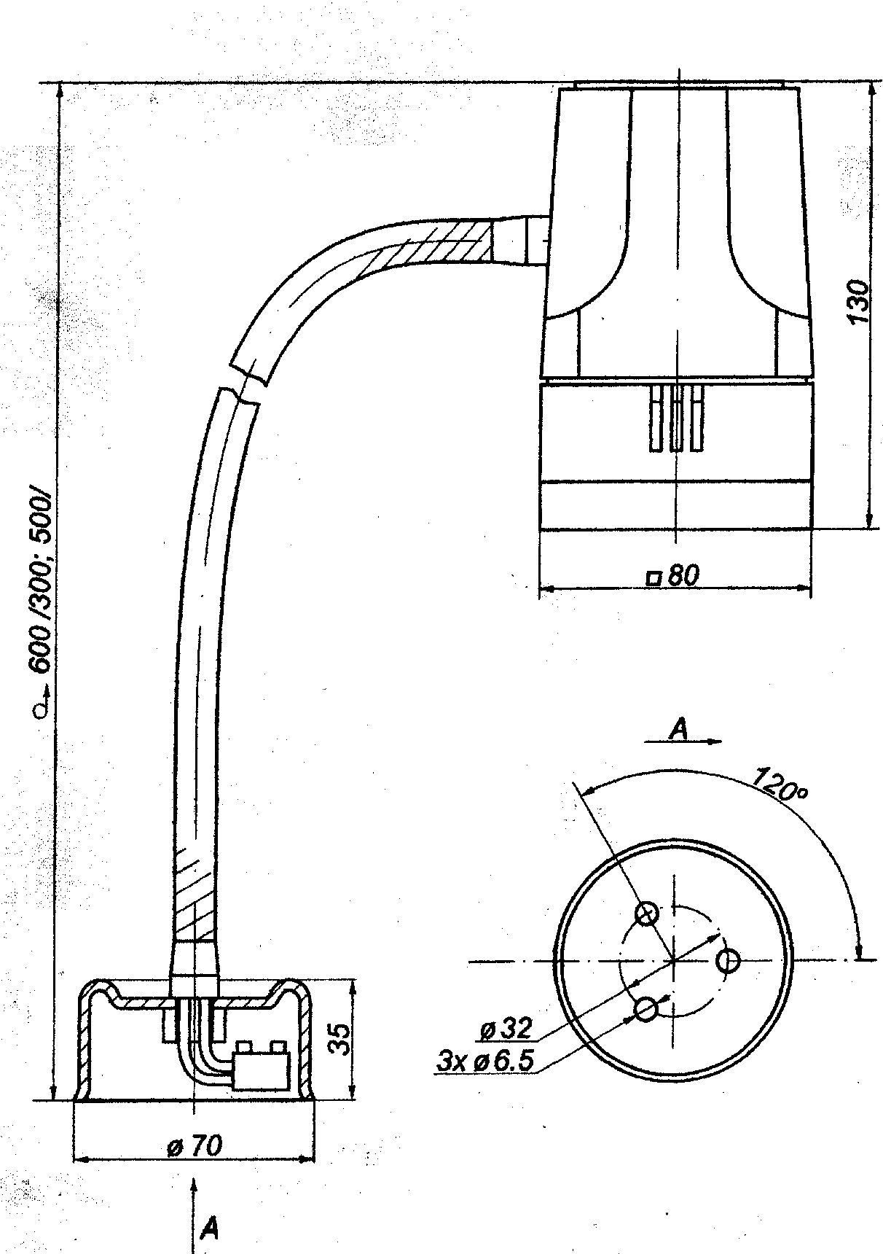
Варианты исполнения
С гибким шланговым соединением L 500 mm, ф16 mm
ОММ 003.001.010 - с клеммой, без выключателя
ОММ 003.001.011 - с клеммой, с выключателем
ОММ 003.001.001 - без клеммы, с выключателем
ОММ 003.001.000 - без клеммы, без выключателя

С гибким шланговым соединением L 600 mm, ф18 mm
ОММ 003.002.010 - с клеммой, без выключателя
ОММ 003.002.011 - с клеммой, с выключателем
ОММ 003.002.001 - без клеммы, с выключателем
ОММ 003.002.000 - без клеммы, без выключателя

